**定价系统各字段说明**

1. **本部定价单**

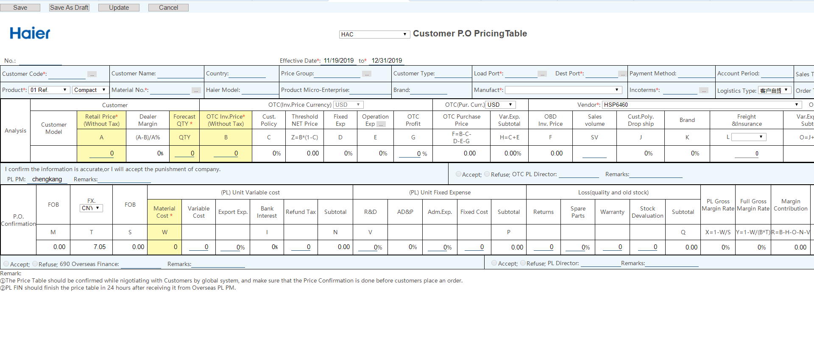

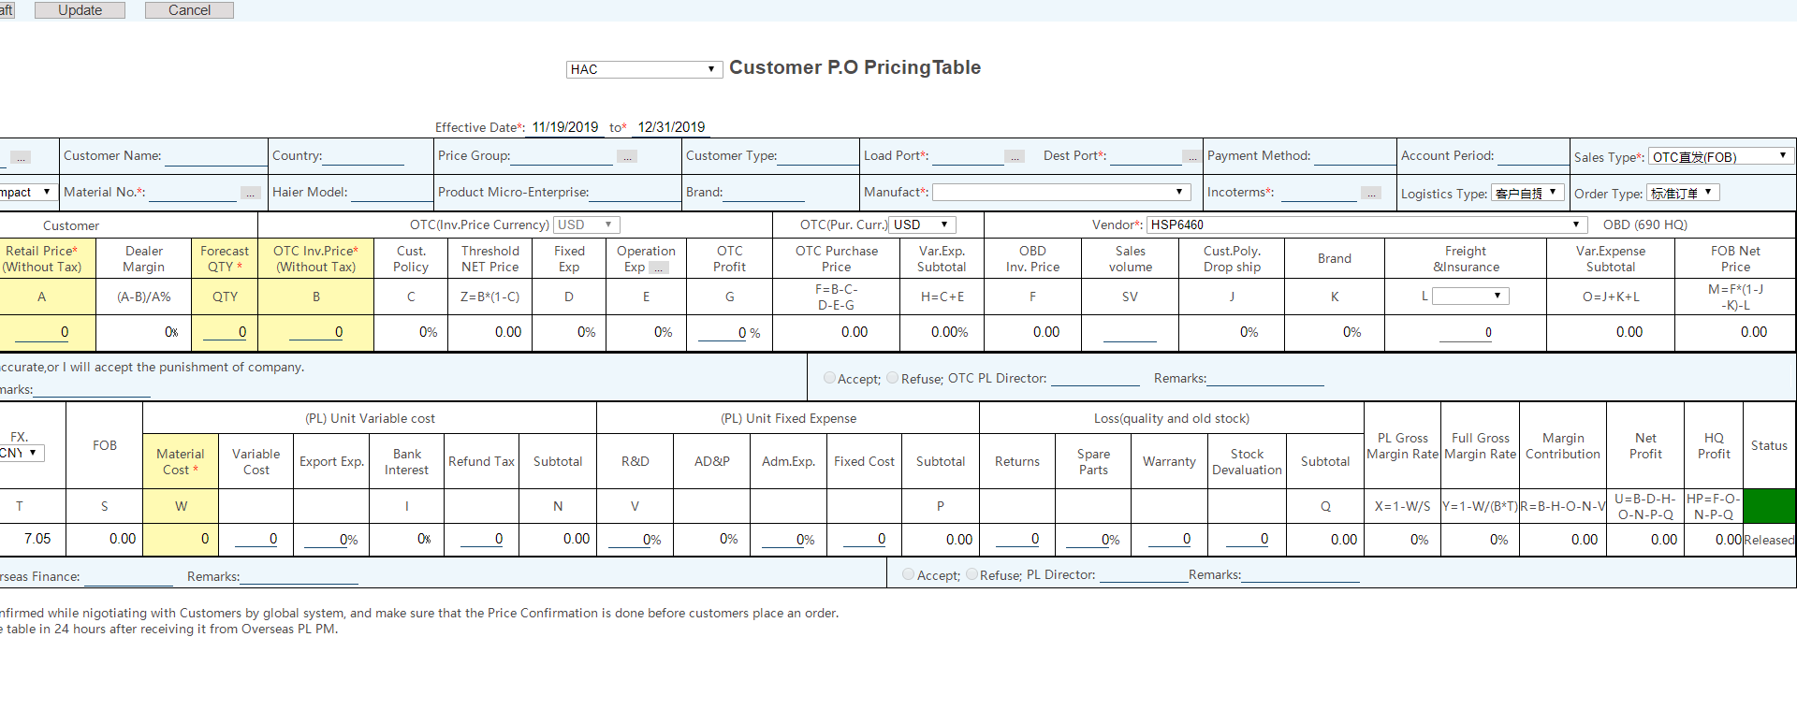

1. 公司选择：

如果选择的公司会传SAP接口，则Vendor下拉框里去掉HAH6100选项（SAP里不存在6100，如果用户误选此项，传SAP会失败）；

公司选项会根据用户拥有的公司权限绑定，如果有多个公司权限，则默认绑定第一个；

如果定价单信息已经开始录入，中途重新选择了另一个公司，则定价单上已选的客户信息和物料信息都将清空，因为这些信息都是跟公司关联的。

1. 客户选择：

点击选择客户按钮，弹出客户选择页面，客户会根据选择的公司，只绑定此公司下的客户；

可根据客户编码及客户名称进行模糊查询，查出客户信息后，双击即可将客户编码、客户名称、国家、销售经营体、客户类型、付款方式、账期取到定价单页面；

选择客户后，自动根据客户所属国家取出海运费，放入隐藏域，以备计算单台海运费。

1. 选择物料：

先选择一个产品大类，美国的产品会对应一个产品小类，只是标识作用，对定价单无影响；

点击选择物料按钮，弹出物料选择页面，物料会根据前面选择的产品，只绑定此产品下的物料；

可根据型号、物料号模糊查询，查出物料信息后，双击即可将物料信息、海尔型号、客户型号、经营体、品牌信息取到定价单页面；

选择物料后，自动取出物料对应的装箱量，绑定到装箱量下拉框，以备计算单台海运费。

1. 港口选择：

美国及部分需要选择港口信息，其他公司暂时不用。

1. 运输方式选择：

选择客户后，如果是到贸易公司的定价单（即公司SAP编码与选择的客户的SAP编码一致）则默认选中OTC分拨（DDP），可手工重新选择。

1. 制造工厂选择：

必须选择与前面物料信息相对应的制造工厂，否则PL段的固定制造费用和变动制造费用会取不到。

1. 成交方式选择：

成交方式的选择会影响顶级单的单台海运费，如果选择FOB，则海运费固定为0；如果是非FOB或FOB运费保费时，可以根据选择的装量计算出单台海运费；如果成交方式是CIF或CFR时，海运费不能为0；如果成交方式是非FOB时，装箱量不能为空。

选择后会重新计算出口费Export Exp与Bank Interest(I)；

1. 物流模式选择：

对系统无影响

1. 订单类型选择：

对系统无影响

1. 币种选择：

选择币种后，PL段的兑人民币的汇率会自动根据远期汇率计算。

1. 供应商选择：

对系统无影响

1. Retail Price：

零售价，终端客户销售的建议零售价，手工录入。

1. Dealer Margin

毛利率，根据零售价与开票价自动计算。

1. Forecast QTY

预测数量，定价单审核结束后，会将此数量同最低限价一起传入价格库，如果定价单是亏损状态（BC类），美国的OTC定价单销售数量不允许超过此数量。

1. OTC Inv.Price

OTC开票价，OTC贸易公司卖给客户的开票价，手工录入。定价单审核结束后会将欧洲、俄罗斯、韩国公司的此价格传入SAP作为最低限价。

1. Cust.Policy

客户政策，取财务提供的变动费率里的佣金返利合计，如果是美国的，并且客户不是6300，则根据客户关联取美国定价单对应的sales allowance信息。

1. Threshold NET Price

最低限价，开票价去掉客户政策后计算出的价格，此价格会在定价单审核结束后传入价格库，作为OTC定价单的最低限价。

1. Fixed Exp

固定费率，取年初财务提供的固定费率合计。

1. Operation Exp

变动费率，取年初财务提供的变动费率去掉佣金返利之后合计，如果定价单运输方式是OTC直发，并且公司不属于美国、法国、英国，则不取一次物流和仓储费。

1. OTC Profit

OTC利润率，可以录负数。

1. OTC Purchase Price

OTC采购价，OTC向青岛总部采购的价格，通过OTC开票价减掉客户政策、固定费率、变动费率、OTC利润率之后计算出的结果。

1. Var.Exp.Subtotal

变动费率小计，取客户政策与变动费率的合计。

1. OBD Inv. Price

OBD开票价，青岛总部卖给贸易公司的开票价，默认等于OTC采购价，可手工修改，但只可改高，不可改低。

1. OBD Bank Interest

银行利息，银行利率*（客户账期-20）/365，如果客户账期小于等于20，则不计算银行利息。此字段虽然放在OBD段，但不参与OBD段的计算，放在这里是因为银行利息的基数是根据OBD开票价计算的。--页面无该字段，删除

1. Cust.Poly.Drop ship

直发客户政策，暂时不用此字段。

1. Brand

品牌费，固定2%的品牌费。

1. Freight&Insurance

单台海运费，根据海运费，除以选中的装箱量信息，计算出单台海运费。

1. Var.Expense Subtotal

OBD费用小计，取直发客户政策、品牌费、单台海运费的合计。

1. FOB Net Price

FOB净价，取OBD开票价减OBD费用小计后计算出的价格。

1. FOB（M）

等于OBD段的FOB Net Price。

1. FX.（T）

汇率，定价单币种兑人民币的汇率，默认取SAP传过来的远期汇率，如果没有则取汇率系统传过来的记账汇率。

1. FOB（S）

兑换成人民币后的FOB价格。

1. Material Cost(W)

材料成本，从EDW接口表取数，如果没有带出来，可以手工修改，但如果公司是美国并且客户选择6300，则不允许修改，需财务在基础信息里手工维护。

1. Variable Cost

变动制造费用，从EDW接口表取数。

1. Export Exp.

出口费，根据财务提供的海运费明细取合计数。

港杂+商检+报关+银行费用+信用险等，在PL Expense Information里维护的

1. Bank Interest(I)

银行利息，与OBD段的银行利息一致。

银行利息，银行利率*（客户账期-20）/365，如果客户账期小于等于20，则不计算银行利息。OBD的用上述公式，OTC的当是OEM定价单时固定利息0.2，如果是中东HEMF 银行汇率 1.07，其他的用上述公式；银行利率是在PL Expense Information里维护的

1. Refund Tax

出口退税差异，需手工录入。

1. Subtotal（N）

PL段变动制造费用小计，取材料成本、变动制造费用、出口费、银行利息、出口退税差异的合计。

1. R&D(V)

研发费，直接取财物提供的数据。

1. AD&P

市场费，直接取财物提供的数据，目前已经改为0，并且不可修改。

1. Adm.Exp.

管理费，直接取财物提供的数据，之前是0.5%，后来将1.5%的OBD平台费合并到此处，一共是2%。

1. Fixed Cost

固定制造费用，从EDW接口表取数。

1. Subtotal（P）

PL段固定制造费用小计，取研发费、市场费、管理费、固定制造费用的合计。

1. Returns

不良品损失，手工录入。

1. Spare Parts

备件费，以前是财务提供的1%，现在已经去掉，但可以手工录入。

1. Warranty

维修费，手工录入。

1. Stock Devaluation

库存折价，手工录入

1. Subtotal（Q）

PL段损失折价小计，取不良品损失、备件费、维修费、库存折价费用的合计。

1. PL Gross Margin Rate

PL毛利率，取1-（材料成本/FOB价）

1. Full Gross Margin Rate

全流程毛利率，取1-（ 材料成本 / (OTC开票价*汇率) ）

1. Margin Contribution

全流程边际贡献，取OTC开票价-变动费用小计-OBD段费用-PL段变动制造费用小计-研发费。

不减固定费用、OTC利润、固定制造费用除研发费外的费用、PL段损失折价费用。

1. Net Profit

全流程利润，取OTC开票价-固定费用-变动费用小计-OBD段费用-PL段变动制造费用小计- PL段固定制造费用小计- PL段损失折价费用小计。

除了OTC利润外，其他的都减。

1. Status

定价单盈利状态，

如果全流程利润大于等于0，则为绿色（A类Release）；

如果全流程利润小于0：当边际贡献大于0，如果是战略客户，则为绿色，如果是非战略客户，则为黄色（B类Worning）；当边际贡献小于0，则为红色（C类Block）。

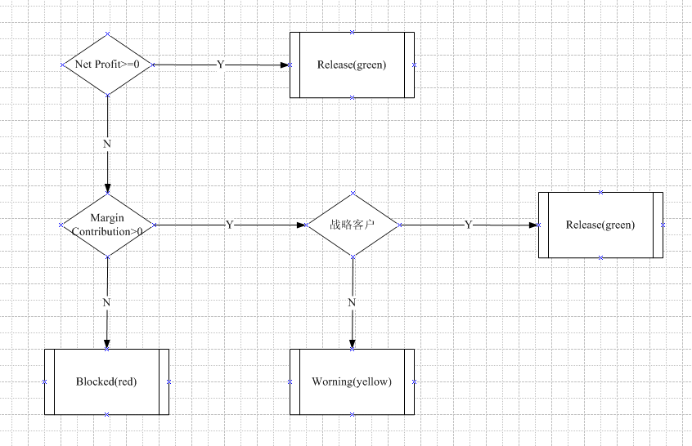

1. 审核

如果是美国A类定价单，保存后，只需690财务一步审核即可，其他类别以及其他公司都是需要经营体长、690财务、PL Director三步审核。

审核结束后，会将定价单信息传入价格库，如果定价单是做到终端客户，则传入价格库ZPB0的914维度，如果是到贸易公司的定价单，则传ZPB0的702维度。

55．Sales volume 销售量

原文档无，新增，销售量

56．HQ Profit （HP） 总部承担利润

原文档无，新增 ，总部承担利润，

HP=F-O- N-P-Q

57. 费用补贴

财务按照“大区/小微/OTC/产业/销售类别"维护金额，再根据收入占比去分摊，

比如财务维护870000美元（产品大类为15），如果产品大类15维护了3个型号ABC，收入分别是1000,2000,3000万美元，那么型号A分摊到的费用是1000/(1000+2000+3000)*870000，型号B分摊到的费用就是：2000/(1000+2000+3000)*870000，但是要注意美元单位之间的区别，费用补贴维护的是美元，收入是万美元；

58.单台运保费

产品来源为中国出口、符合那8个成交方式中的其中一个、李工提供的fc码列表，这三个条件同时满足后的数据会进行计算。装箱量不为0的，正常计算单台运保费；如果装箱量为0，单台运保费直接用单箱美元的数。与李工提供的fc码列表、产品来源以及成交方式匹配不上的，单向箱美元/单台运保费两个字段不作处理，直接显示。